Практическая работа 29

Тема: Построение графиков функций в Excel

Цель работы: Научиться строить графики различных математических функций (линейных, квадратичных, показательных и др.) с помощью Microsoft Excel.

Оборудование: Компьютер с установленным Microsoft Excel.

Ход работы
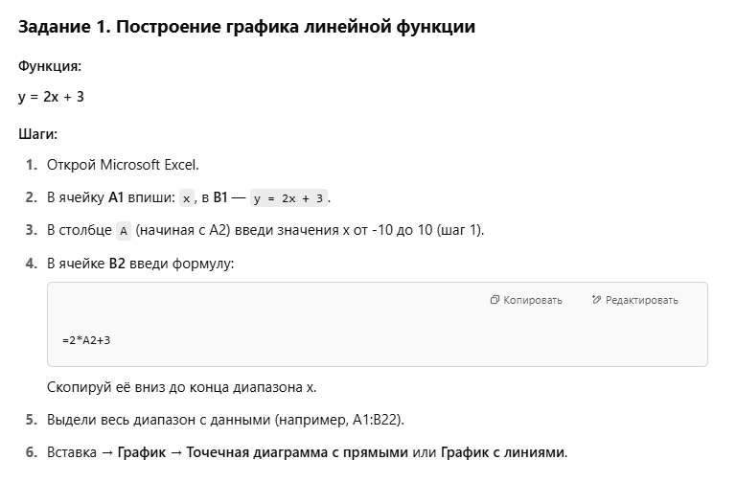
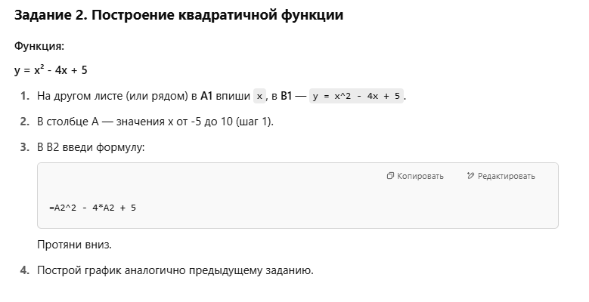
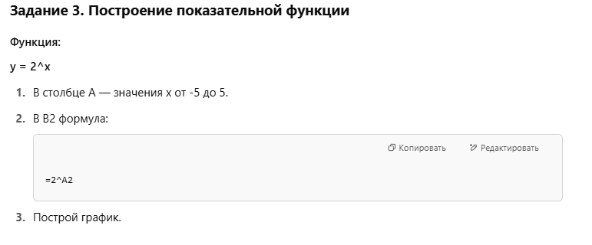
3. Постройте график. Постройте график, выделив диапазон A1:B12 (с заголовками) → Вставка → Точечная диаграмма с гладкими линиями.
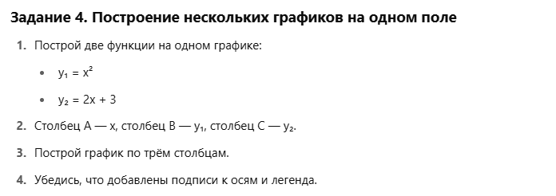

Оформление графика
Для каждого графика:
- Добавь название (вкладка "Конструктор" → "Добавить элемент диаграммы" → "Название диаграммы").
- Добавь оси X и Y с подписями.
- Установи сетку, если нужно (вкладка "Макет").

Контрольные вопросы:
- Какие типы графиков можно построить в Excel?
- Как построить график функции по таблице значений?
- Как добавить подписи и легенду к графику?
- Чем отличается линейная функция от квадратичной?

